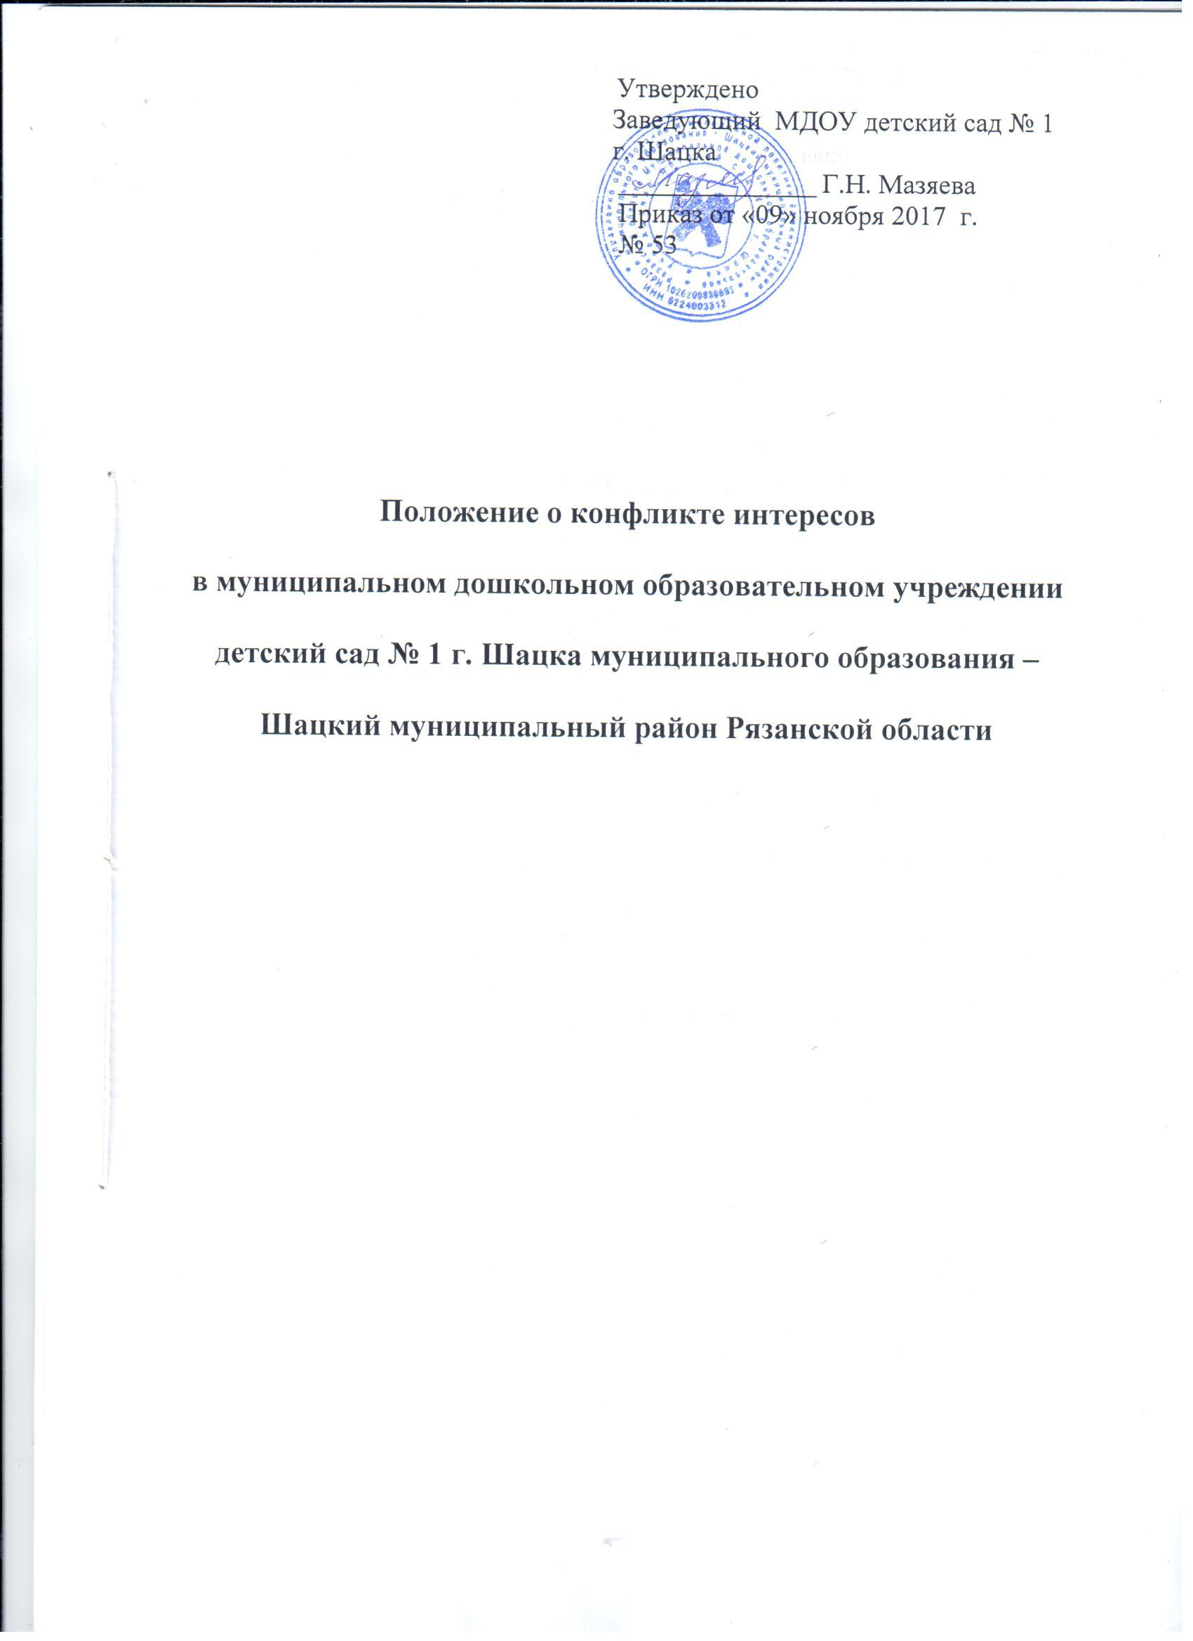

**1. Общие положения**

1.1. Настоящее Положение о конфликте интересов (далее – Положение) муниципального дошкольного образовательного учреждения детский сад № 1 г. Шацка муниципального образования – Шацкий муниципальный район Рязанской области (далее – учреждение) разработано в соответствии с Федеральным законом от 25.12.2008 № 273-ФЗ «О противодействии коррупции», статьей 27 Федерального закона от 12.01.1996 № 7-ФЗ «О некоммерческих организациях», Федеральным законом от 29.12.2012 № 273-ФЗ «Об образовании в Российской Федерации» с учетом Методических рекомендаций по разработке и принятию организацией мер по предупреждению и противодействию коррупции, разработанных Министерством труда и социальной защиты Российской Федерации, в целях определения системы мер по предотвращению и урегулированию конфликта интересов в рамках реализации уставных целей и задач казенного учреждения.

1.2. Основной задачей деятельности учреждения по предотвращению и урегулированию конфликта интересов является ограничение влияния частных интересов, личной заинтересованности работников на реализуемые ими трудовые функции, принимаемые деловые решения.

1.3. Конфликт интересов в соответствии с нормами статьи 27 Федерального закона от 12.01.1996 № 7-ФЗ «О некоммерческих организациях», а также с положениями Федерального закона от 29.12.2012 № 273-ФЗ «Об образовании в Российской Федерации» - ситуация, при которой личная заинтересованность (прямая или косвенная) работников учреждения влияет или может повлиять на надлежащее исполнение ими должностных (трудовых) обязанностей или при которой возникает или может возникнуть противоречие между личной заинтересованностью работников и правами и законными интересами учреждения, способное привести к причинению вреда правам и законным интересам, имуществу и (или) деловой репутации учреждения.

Под личной заинтересованностью работников учреждения понимается материальная или иная заинтересованность, которая влияет или может повлиять на исполнение им должностных (трудовых) обязанностей.

1.4. Действие настоящего Положения распространяется на всех работников учреждения, в том числе выполняющих работу по совместительству.

1.5. Содержание настоящего Положения доводится до сведения всех работников учреждения под роспись, в том числе при приеме на работу (до подписания трудового договора).

**2. Основные принципы управления предотвращением и**

**регулированием конфликта интересов.**

Деятельность по предотвращению и урегулированию конфликта интересов в учреждении осуществляется на основании следующих основных принципов:

приоритетное применение мер по предупреждению коррупции;

обязательность раскрытия сведений о реальном или потенциальном конфликте интересов;

индивидуальное рассмотрение и оценка репутационных рисков для учреждения при выявлении каждого конфликта интересов и его урегулировании;

конфиденциальность процесса раскрытия сведений о конфликте интересов и процесса его урегулирования;

соблюдение баланса интересов учреждения и работников учреждения при урегулировании конфликта интересов;

защита работников учреждения от преследования в связи с сообщением о конфликте интересов, который был своевременно раскрыт работником учреждения и урегулирован (предотвращен) учреждением.

**3. Обязанности работника учреждения в связи с раскрытием и урегулированием конфликта интересов.**

3.1. Работники учреждения при выполнении своих должностных обязанностей обязаны:

соблюдать интересы учреждения, прежде всего в отношении целей его деятельности;

руководствоваться интересами учреждения без учета своих личных интересов, интересов своих родственников и друзей;

избегать ситуаций и обстоятельств, которые могут привести к конфликту интересов;

раскрывать возникший (реальный) или потенциальный конфликт интересов;

содействовать урегулированию возникшего конфликта интересов.

3.2. Работники учреждения при выполнении своих должностных обязанностей не должны использовать возможности учреждения или допускать их использование в иных целях, помимо предусмотренных учредительными документами учреждения.

**4. Порядок раскрытия конфликта интересов.**

4.1. Ответственным за прием сведений о возникающих (имеющихся) конфликтах интересов является заместитель заведующего по воспитательной и методической работе Конькова Нина Николаевна.

4.2. Раскрытие конфликта интересов осуществляется в письменной форме путем направления на имя заведующего учреждения сообщения о наличии личной заинтересованности при исполнении обязанностей, которая приводит или может привести к конфликту интересов в соответствии с Приложением № 1 к настоящему Положению.

4.3. Указанное в пункте 4.2 настоящего Положения сообщение работников учреждения передается должностному лицу, ответственному за противодействие коррупции, и подлежит регистрации в течение двух рабочих дней со дня его поступления в журнале регистрации сообщений работников учреждения о наличии личной заинтересованности (приложение № 2 к настоящему Положению).

4.4. Допустимо первоначальное раскрытие информации о конфликте интересов в устной форме с последующей фиксацией в письменном виде.

**5. Механизм предотвращения и урегулирования конфликта интересов.**

5.1. Работники учреждения обязаны принимать меры по предотвращению ситуации конфликтов интересов, руководствуясь требованиями законодательства и Перечнем типовых ситуаций конфликта интересов и порядком их разрешения в учреждении (приложение № 3 к настоящему Положению).

5.2. Способами урегулирования конфликта интересов в учреждении могут быть:

ограничение доступа работников к конкретной информации, которая может затрагивать личные интересы;

добровольный отказ работников или его отстранение (постоянное или временное) от участия в обсуждении и процессе принятия решений по вопросам, которые находятся или могут оказаться под влиянием конфликта интересов;

пересмотр и изменение функциональных обязанностей работников учреждения;

перевод работников на должность, предусматривающую выполнение функциональных обязанностей, исключающих конфликт интересов, в соответствии с Трудовым кодексом Российской Федерации (далее - ТК РФ);

отказ работников учреждения от своего личного интереса, порождающего конфликт с интересами учреждения;

увольнение работников по основаниям, установленным ТК РФ;

иные способы в соответствии с Приложением № 3 к настоящему Положению.

5.3. При принятии решения о выборе конкретного способа урегулирования конфликта интересов учитывается степень личного интереса работников, вероятность того, что личный интерес будет реализован в ущерб интересам учреждения.

**6. Ответственность работников за несоблюдение**

**настоящего Положения.**

6.1. Согласно части 1 статьи 13 Федерального закона «О противодействии коррупции» граждане и лица без гражданства за совершение коррупционных правонарушений несут уголовную, административную, гражданско-правовую и дисциплинарную ответственность в соответствии с законодательством Российской Федерации.

6.2. В соответствии со статьей 192 ТК РФ к работникам учреждения могут быть применены следующие дисциплинарные взыскания:

1. замечание;
2. выговор;
3. увольнение, в том числе:

в случае однократного грубого нарушения работниками трудовых обязанностей, выразившегося в разглашении охраняемой законом тайны (государственной, коммерческой и иной), ставшей известной работникам в связи с исполнением им трудовых обязанностей, в том числе разглашении персональных данных другого работника (подпункт «в» пункта 6 части 1 статьи 81 ТК РФ);

в случае совершения виновных действий работниками, непосредственно обслуживающим денежные или товарные ценности, если эти действия дают основание для утраты доверия к нему со стороны работодателя (пункт 7 части первой статьи 81 ТК РФ);

по основанию, предусмотренному пунктом 7.1 части первой статьи 81 ТК РФ в случаях, когда виновные действия, дающие основания для утраты доверия, совершены работником по месту работы и в связи с исполнением им трудовых обязанностей.

6.3. Сделка, в совершении которой имеется заинтересованность, которая совершена с нарушением требований статьи 27 Федерального закона от 12.01.1996 № 7-ФЗ «О некоммерческих организациях», может быть признана судом недействительной в соответствии с указанными положениями Федерального закона и нормами гражданского законодательства.

Заинтересованное лицо несет перед учреждением ответственность в размере убытков, причиненных им этому учреждению. Если убытки причинены учреждению несколькими заинтересованными лицами, их ответственность перед учреждением является солидарной.

Приложение № 1

к Положению о конфликте интересов в МДОУ детский сад №1 г. Шацка

наименование должности представителя нанимателя

__________________________________________

от _____________________________

Сообщение

о наличии личной заинтересованности при исполнении обязанностей, которая приводит или может привести к конфликту интересов

Сообщаю о возникновении у меня личной заинтересованности при исполнении обязанностей, которая приводит или может привести к конфликту интересов *(нужное подчеркнуть).*

Обстоятельства, являющиеся основанием возникновения личной заинтересованности:

Обязанности в соответствии с трудовым договором, на исполнение которых влияет или может повлиять личная заинтересованность:

Предлагаемые меры по предотвращению или урегулированию конфликта интересов:___________________________________________________________

Лицо, направившее сообщение ___________ «___»__________20 г.

Лицо, принявшее сообщение ___ «___» 20 г._____

Регистрационный номер в журнале регистрации сообщений о наличии личной заинтересованности _______________________________________

Приложение № 2

к Положению о конфликте интересов в МДОУ детский сад №1 г. Шацка

**Журнал регистрации сообщений о наличии личной заинтересованности**

|  |  |  |  |  |  |  |  |
| --- | --- | --- | --- | --- | --- | --- | --- |
| №  п/п | Дата  регистрации  сообщения | Ф.И.О.  должность  лица, подставившего  сообщение | Содержание  заинтере-  сованности  лица | Сделка  (иное  действие)  в совершении  которого  имеется  заинтересо-  ванность  лица | Ф.И.О.  должность  лица,  принявшего  сообщение | Подпись  лица,  принявшего  сообщение | Отметка  о передаче  материалов  по сделке  для  одобрения  представителю  нанимателя |
|  |  |  |  |  |  |  |  |
|  |  |  |  |  |  |  |  |
|  |  |  |  |  |  |  |  |
|  |  |  |  |  |  |  |  |
|  |  |  |  |  |  |  |  |
|  |  |  |  |  |  |  |  |
|  |  |  |  |  |  |  |  |
|  |  |  |  |  |  |  |  |
|  |  |  |  |  |  |  |  |
|  |  |  |  |  |  |  |  |
|  |  |  |  |  |  |  |  |
|  |  |  |  |  |  |  |  |
|  |  |  |  |  |  |  |  |
|  |  |  |  |  |  |  |  |
|  |  |  |  |  |  |  |  |
|  |  |  |  |  |  |  |  |
|  |  |  |  |  |  |  |  |
|  |  |  |  |  |  |  |  |
|  |  |  |  |  |  |  |  |
|  |  |  |  |  |  |  |  |
|  |  |  |  |  |  |  |  |
|  |  |  |  |  |  |  |  |
|  |  |  |  |  |  |  |  |
|  |  |  |  |  |  |  |  |
|  |  |  |  |  |  |  |  |
|  |  |  |  |  |  |  |  |
|  |  |  |  |  |  |  |  |
|  |  |  |  |  |  |  |  |
|  |  |  |  |  |  |  |  |
|  |  |  |  |  |  |  |  |
|  |  |  |  |  |  |  |  |
|  |  |  |  |  |  |  |  |
|  |  |  |  |  |  |  |  |
|  |  |  |  |  |  |  |  |
|  |  |  |  |  |  |  |  |
|  |  |  |  |  |  |  |  |
|  |  |  |  |  |  |  |  |
|  |  |  |  |  |  |  |  |
|  |  |  |  |  |  |  |  |
|  |  |  |  |  |  |  |  |
|  |  |  |  |  |  |  |  |
|  |  |  |  |  |  |  |  |
|  |  |  |  |  |  |  |  |
|  |  |  |  |  |  |  |  |
|  |  |  |  |  |  |  |  |
|  |  |  |  |  |  |  |  |
|  |  |  |  |  |  |  |  |
|  |  |  |  |  |  |  |  |
|  |  |  |  |  |  |  |  |
|  |  |  |  |  |  |  |  |
|  |  |  |  |  |  |  |  |
|  |  |  |  |  |  |  |  |
|  |  |  |  |  |  |  |  |
|  |  |  |  |  |  |  |  |
|  |  |  |  |  |  |  |  |
|  |  |  |  |  |  |  |  |
|  |  |  |  |  |  |  |  |
|  |  |  |  |  |  |  |  |
|  |  |  |  |  |  |  |  |
|  |  |  |  |  |  |  |  |
|  |  |  |  |  |  |  |  |
|  |  |  |  |  |  |  |  |
|  |  |  |  |  |  |  |  |
|  |  |  |  |  |  |  |  |
|  |  |  |  |  |  |  |  |
|  |  |  |  |  |  |  |  |
|  |  |  |  |  |  |  |  |
|  |  |  |  |  |  |  |  |
|  |  |  |  |  |  |  |  |
|  |  |  |  |  |  |  |  |
|  |  |  |  |  |  |  |  |
|  |  |  |  |  |  |  |  |
|  |  |  |  |  |  |  |  |
|  |  |  |  |  |  |  |  |
|  |  |  |  |  |  |  |  |
|  |  |  |  |  |  |  |  |
|  |  |  |  |  |  |  |  |
|  |  |  |  |  |  |  |  |
|  |  |  |  |  |  |  |  |
|  |  |  |  |  |  |  |  |
|  |  |  |  |  |  |  |  |
|  |  |  |  |  |  |  |  |
|  |  |  |  |  |  |  |  |
|  |  |  |  |  |  |  |  |
|  |  |  |  |  |  |  |  |
|  |  |  |  |  |  |  |  |
|  |  |  |  |  |  |  |  |

Приложение № 3

к Положению о конфликте интересов в МДОУ детский сад №1 г. Шацка

**Перечень**

**типовых ситуаций конфликта интересов и порядок  
их разрешения в МДОУ детский сад № 1 г. Шацка**

**1 ситуация.** Заинтересованность в совершении учреждением сделки

Руководитель (заместитель руководителя) учреждения, а также лицо, входящее в состав органов управления учреждением, признаются лицами, заинтересованными в совершении учреждением тех или действий, в том числе сделок, с другими организациями или гражданами, если указанные лица:

* являются близкими родственниками представителя организации или гражданина, с которыми такое учреждение заключает (намеревается заключить) сделку;
* состоят с этими организациями или гражданами в трудовых отношениях, являются участниками, кредиторами этих организаций или граждан.

При этом указанные организации или граждане являются поставщиками товаров (услуг) для учреждения, крупными потребителями товаров (услуг), производимых учреждением, владеют имуществом, которое полностью или частично образовано учреждением, или могут извлекать выгоду из пользования, распоряжения имуществом учреждения.

**Возможные способы предотвращения и (или) урегулирования конфликта интересов таких заинтересованных лиц и учреждения, являющегося следствием заинтересованности в совершении учреждением тех или иных действий, в том числе, сделок:**

1)заинтересованные лица обязаны соблюдать интересы учреждения, прежде всего в отношении целей его деятельности и не должны использовать возможности учреждения или допускать их использование в иных целях, помимо предусмотренных учредительными документами такого учреждения;

2)если заинтересованное лицо имеет заинтересованность в сделке, стороной которой является или намеревается быть учреждение, а также в случае иного противоречия интересов указанного лица и учреждения в отношении существующей или предполагаемой сделки:

а) оно обязано сообщить в письменной форме о своей заинтересованности органу управления учреждением или органу надзора за его деятельностью до момента принятия решения о заключении;

б) сделка должна быть [одобрена](http://www.consultant.ru/document/cons_doc_LAW_152678/cfb2ca39d79414688f68cbf87e498bb39ab3c4be/%23dst100125) структурным подразделением.

В случае если данный порядок не был соблюден, а сделка заключена, она может быть признана судом недействительной. В этом случае заинтересованное лицо несет перед учреждением ответственность в размере убытков, причиненных им этому учреждению. Если убытки причинены учреждению несколькими заинтересованными лицами, их ответственность перед учреждением является солидарной.